**ETUDE COMPARATIVE ENTRE LES RECETTES DOUANIERES ET LES RECETTES CONNEXES**

En ce qui concerne cette analyse, il est mis à notre disposition une base de données comportant les données mensuelles, sur 5 ans.

1. **Présentation des données**

La base de données mise à notre disposition comporte les données des recettes douanières et connexes mensuelles sur 5 années, allant de 2018 à 2022.

Voici comment se présente les données de la première année :

**Tableau 1 : Recettes douanières et connexes de 2018 en FC**

|  |  |  |  |
| --- | --- | --- | --- |
| **Années** | **Mois** | **Rec_douane** | **Rec_connexe** |
| 2018 | Janvier | 46951137555 | 19.549.999.674 |
| 2018 | Février | 47313934748 | 5.248.767.786 |
| 2018 | Mars | 50398861182 | 6.547.525.686 |
| 2018 | Avril | 58775911887 | 7.220.072.918 |
| 2018 | Mai | 58775911887 | 6.938.560.710 |
| 2018 | Juin | 68656726875 | 10.087.033.209 |
| 2018 | Juillet | 67199882580 | 13.747.618.364 |
| 2018 | Août | 91744270326 | 18.154.441.800 |
| 2018 | Septembre | 81660584134 | 22.319.200.107 |
| 2018 | Octobre | 86950027364 | 18.872.341.724 |
| 2018 | Novembre | 77933324364 | 17.499.907.474 |
| 2018 | Décembre | 77055520300 | 20.518.021.342 |

Source :

1. **Analyse univarié**

A ce stade, nous essayons de voir le comportement de chaque recette du point de vue individuel.

Pour une bonne analyse, nous avons choisi de travailler avec des recettes en dollars.

Les résultats de chaque recette prise individuellement sont résumés comme suit :

Tableau 2 : Résumé descriptif des recettes

|  |  |  |
| --- | --- | --- |
|  | **rec_douane** | **rec_connexe** |
| **count** | 60 | 60 |
| **mean** | 32 195 820 | 8 885 980 |
| **std** | 10 407 960 | 3 792 656 |
| **min** | 18 780 460 | 2 099 507 |
| **25%** | 26 823 690 | 7 049 884 |
| **50%** | 30 515 390 | 7 949 944 |
| **75%** | 34 949 840 | 9 642 040 |
| **max** | 88 199 660 | 19 073 680 |
| **cv** | 32% | 43% |

Source : Sur base du langage de programmation Python

L’analyse ayant portée sur 60 mois, les recettes douanières sont moyennes de 32 195 820$, tandis que les recettes connexes sont en moyenne de 8 885 980$.

En se basant sur les recettes moyennes, l’analyse montre que les recettes douanières sont presque 4 fois supérieures aux recettes connexes. Mais dans les deux recettes, si on se basait sur les rendements mensuels, nous remarquerons qu’il y a des grands écarts.

Pour les recettes douanières, 50% des recettes sont supérieures à 30 515 390$ et 50% des recettes lui sont supérieures. En ce qui concerne les recettes connexes 75% des valeurs sont situées en dessous de 9 642 040$ tandis que 25% des valeurs restant sont situées au-dessus celle-ci.

Pour les deux recettes, les valeurs sont considérablement plus éloignées de leurs valeurs moyennes, ce qui n’est pas acceptables. Du coup, ceci renvoi à un doute sur la pertinence de ces recettes.

1. **Analyse Bivariée**

Du point de vue bivarié, on cherche à mettre en œuvre une analyse sur les deux recettes, afin d’exprimer l’interaction entre ces deux recettes.

Tableau 3 : Résumé de la corrélation entre les recettes douanières et les recettes connexes

|  |  |  |  |  |  |  |
| --- | --- | --- | --- | --- | --- | --- |
|  | n | r | **CI95%** | **p-val** | **BF10** | **power** |
| Pearson | 60 | 0,2939 | [0.04, 0.51] | 0.022648 | 2.035 | 0.634204 |

Source : Sur base du langage de programmation Python.

***Interprétation***

La relation linéaire entre les recettes douanières et les recettes connexes est de 0.29, cela signifie qu’il y a une relation linéaire positive faible en montée. Autrement dit, cette valeur suggère qu'il y a une tendance légèrement positive entre les recettes douanières et les recettes connexes. Cela signifie que lorsque les recettes douanières augmentent, on pourrait s'attendre à ce que les recettes connexes augmentent également, bien que cette augmentation puisse être relativement faible.

***Remarques***

* *Il est important de noter que la corrélation linéaire ne signifie pas nécessairement une relation de cause à effet. Cela indique simplement que les deux variables ont une tendance à varier ensemble, mais cela ne suggère pas que l'une est la cause directe de l'autre.*
* *Il est également important de prendre en compte d'autres facteurs potentiels qui pourraient influencer la relation entre les recettes douanières et les recettes connexes, tels que les politiques économiques, les conditions du marché international, ou d'autres variables qui pourraient avoir une influence sur les résultats observés.*

**Test de corrélation**

Afin de déceler la pertinence de cette liaison, nous devons passer par un test statistique. Pour ce cas, le test t de **Student** nous servira à confirmer ou à infirmer la pertinence de cette corrélation.

Les hypothèses de ce test sont définies de la manière suivante :

H0 : φ = 0, pas de liaison linéaire entre les recettes douanières et les recettes connexes

Η1 : φ ≠ 0, il y a une liaison linéaire entre les recettes douanières et les recettes connexes.

En se référant au résultat du tableau précédent, vu que la p-value est inférieur au seuil de signification α de 5%, nous rejetons l’hypothèse nulle H0 au profit de l’hypothèse alternative H1. Autrement dit, il existe suffisamment des preuves au niveau de 5% pour conclure qu’il y a une relation linéaire entre les recettes douanières et les recettes connexes.

Graphiquement on a :

Figure 1 : Corrélation entre les recettes douanières et les recettes connexes

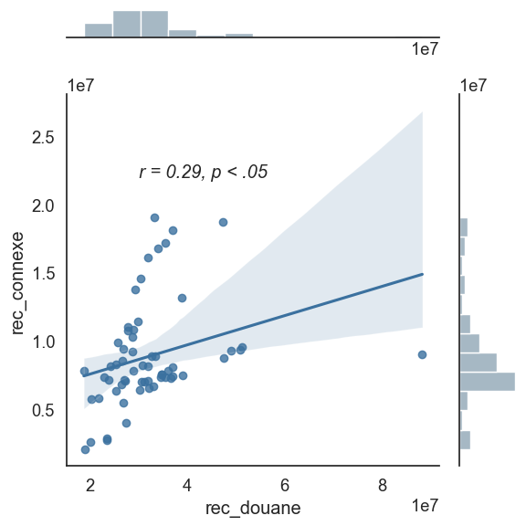

Source : Sur base du langage de programmation Python.